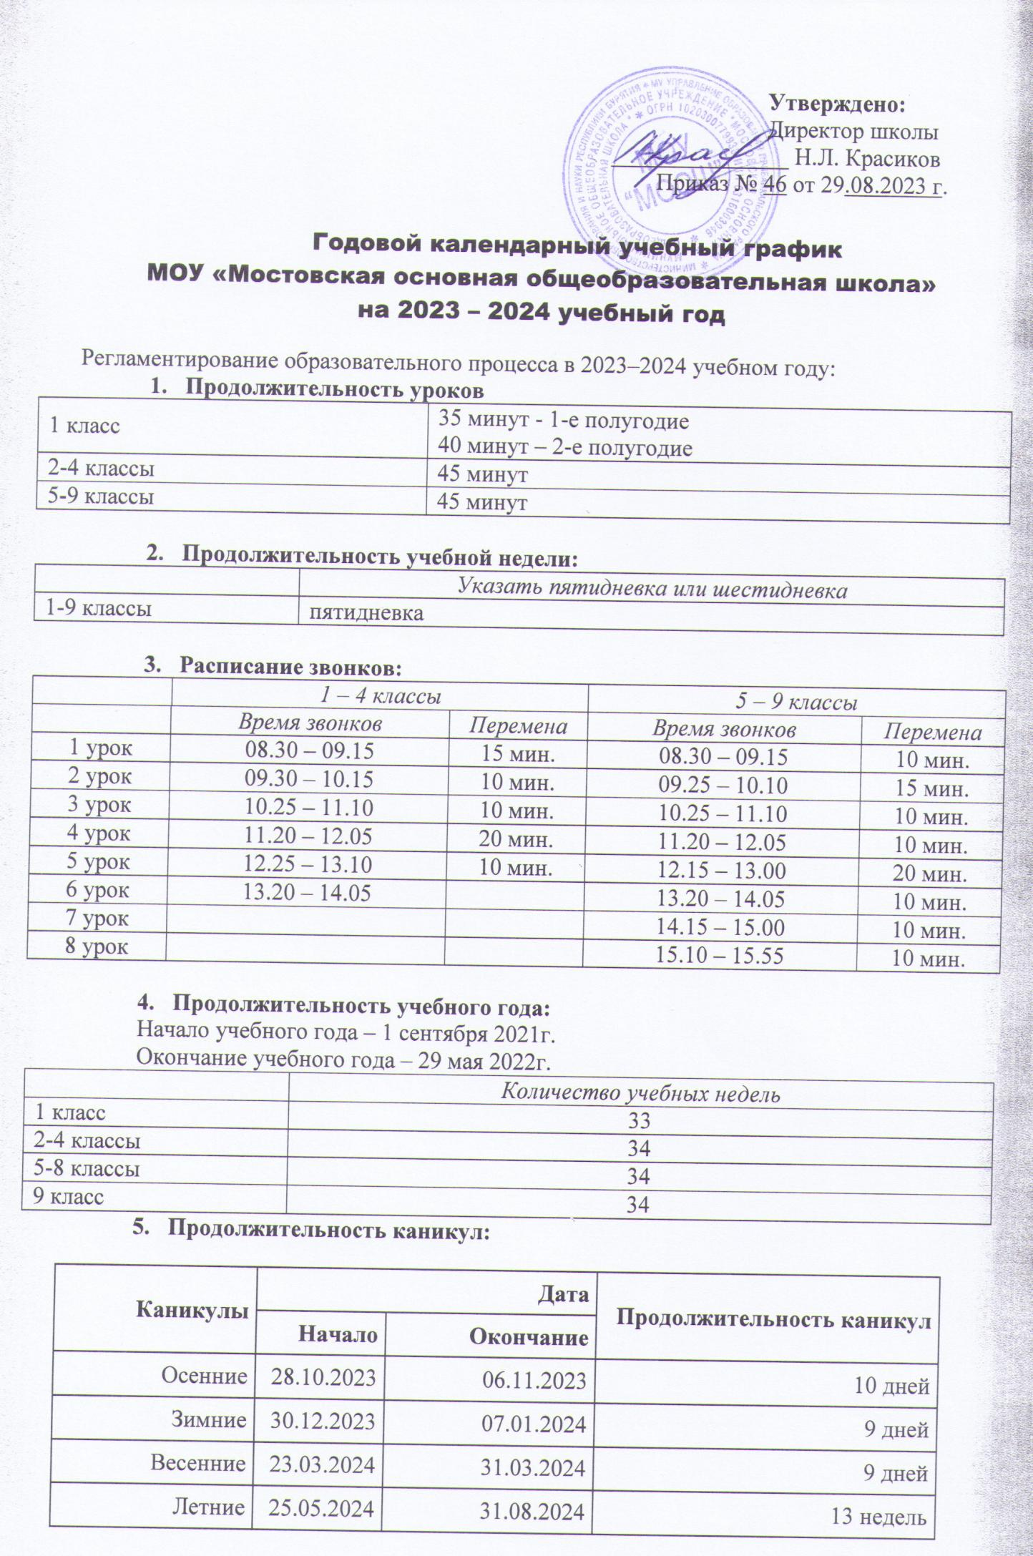
- Продолжительность четвертей:
Четверти | Сроки | Количество дней (календарных)
I | 01.09.2021 – 31.10.2021 | 43
II | 08.11.2021 – 26.12.2021 | 35
III | 10.01.2022 – 20.03.2022 | 47
IV | 28.03.2022 – 29.05.2022 | 41

- Формы и сроки промежуточной аттестации:
Учащиеся 2-9 классов ежегодно проходят промежуточную аттестацию.
Сроки проведения промежуточной аттестации определяются в соответствии с календарным графиком работы и образовательной программой МОУ «Мостовская ООШ», начинаются с 1 мая и заканчиваются не позднее 20 мая текущего года.
Для учащихся, обучающихся по индивидуальному учебному плану, сроки и порядок проведения промежуточной аттестации определяются индивидуальным учебным планом.
Формами промежуточной аттестации являются:
- письменная проверка – письменный ответ учащегося на один или систему вопросов (заданий). К письменным ответам относятся: домашние, проверочные, лабораторные, практические, контрольные, творческие работы; письменные отчёты о наблюдениях; письменные ответы на вопросы теста; сочинения, изложения, диктанты, рефераты и другое;
- устная проверка – устный ответ учащегося на один или систему вопросов в форме ответа на билеты, беседы, собеседования и другое;
- комбинированная проверка - сочетание письменных и устных форм проверок.

- График организации питания в школе:
 | Перемены, на которых организовано питание учащихся |  | Классы | Продолжительность перемен
Завтрак | 1-я перемена | 09.15 - 09.30 | 1 - 4 | 15 минут
 | 2-я перемена | 10.10 – 10.25 | 5 - 9 | 15 минут
Обед | 4-я перемена | 12.05 - 12.25 | 1 - 4 | 20 минут
 | 5-я перемена | 13.00 – 13.20 | 5 - 9 | 20 минут

